与北溪的2个巧合，暗示美灭台计划方案！

原创 有里儿有面 [有理儿有面](javascript:void(0);)

**有理儿有面**

微信号 youli-youmian

功能介绍 你说是不是

2023-02-26[原文](https://mp.weixin.qq.com/s?__biz=Mzg3MjEyMTYyNg==&mid=2247583229&idx=1&sn=05fabd1276b61ecf2f97824086f6f996&chksm=cef7d188f980589eb00a7b9eebd75ac4e43571d125d2f4a19b428bd3435dccfb4b60cb0ba6be&scene=27#wechat_redirect&cpage=137) 发表于

收录于合集





**全文共3425字，图片8张，预计阅读时间为11分钟。**

**文章首发于“有理儿有面”（youli-youmian），欢迎大家在朋友圈和微信群转发。**

**公众号及其他平台转载请在后台留言。**



▼

前几天，美利坚脱口秀主持人嘉兰尼克松在社交平台发布信息称：据白宫的内线消息，被问到比“新保守主义乌克兰方案”更具灾难性的事情时，拜登竟脱口而出说“等你看到我们毁灭台湾的计划就知道”。该事件瞬间引发热议。此前，有理哥在《[毁灭台湾计划？藏在“失言”里的真心话](http://mp.weixin.qq.com/s?__biz=Mzg3MjEyMTYyNg==&mid=2247582992&idx=1&sn=a27a0f400b3c348a287ef78124c8348a&chksm=cef7d165f9805873bb8cd0636b0afd7fb99d61222776f603adfebf605a1dfff0fd0ae256f07c&scene=21#wechat_redirect)》中，已经详细介绍了有关情况。

这两天，有理哥看到有观察家说，既然这是秘密计划，最重要的就是“秘密”两个字。能说出来的那就不是秘密计划，只是单纯口误，不会落地。

是这样吗？我们来回顾一下美国在“北溪管道事件”中的表现。‍‍‍‍‍‍‍‍‍‍‍‍‍

有理哥发现，“毁灭台湾计划”与“北溪管道事件”惊人地雷同，至少有2个巧合：

**一、曝光时间节点相同，均为2月。**去年2月7日，拜登公开在新闻发布会威胁称，我向你们承诺，我们能做到“如俄罗斯‘入侵’乌克兰，‘北溪2’将被终结。”这也是北溪3条运输管道被炸后，俄罗斯一直要求美国解释的原因。

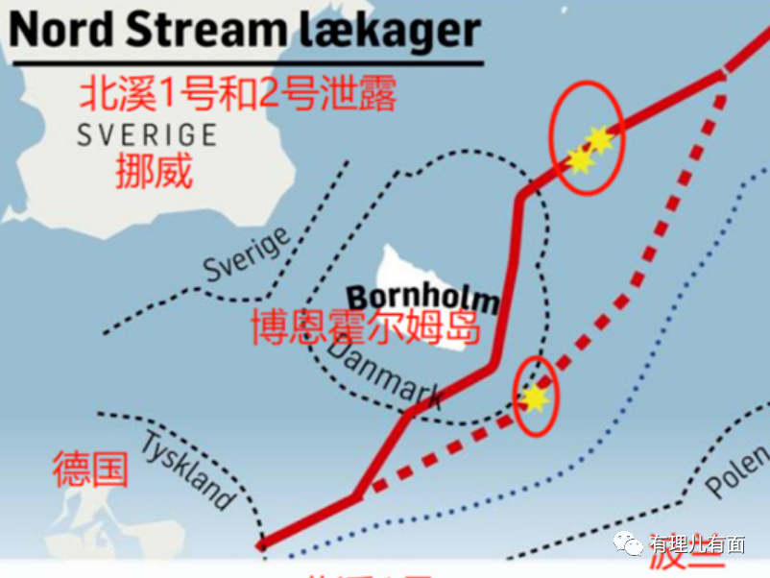

**二、曝光模式均为拜登无意间透露。**其实无论“炸北溪”，或是“毁灭台湾”，这种行动知晓范围本该极小，却引发了热议，且都是拜登亲自通过媒体放风出来。

结合西摩·赫什（美资深记者）之前公布出来的证据看，炸“北溪”就是美国干的。拜登就是通过中情局对“北溪管道”采取无底线的炸毁。

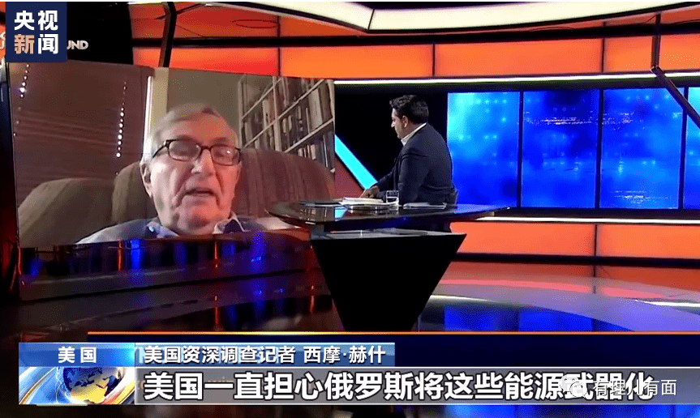

这说明什么？

**说明美国政府对自身秘密信息的管理可能存在漏洞，尤其是“睡王”拜登可能因精力不济等问题，不经意间透露出一些内幕信息**。

**更深一层，这也说明盎撒财阀为了地缘政治利益、自身利益以及衰弱的霸权利益，完全敢于、完全愿意、完全可能毫无底线地使用所有手段，哪怕将会坑害盟友，哪怕会违背道义**。

所以，不是说出来的就不是“秘密”、“不会落地”。对美国不能抱此侥幸心理，对美国政客的下限更不能有过高判断。‍‍‍‍‍‍‍‍‍‍‍‍‍‍‍‍‍‍‍‍‍‍‍‍‍‍‍‍‍‍‍‍

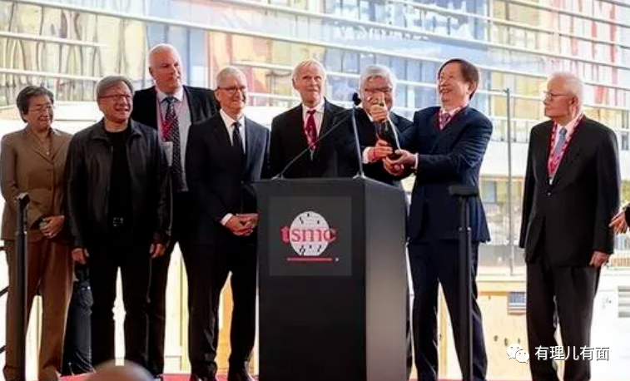

我们把思维放的更久远一点，美国在俄乌冲突后，大力宣扬“今日乌克兰，明日台湾岛”，并于12月把台积电全部“打包”至亚利桑那州的凤凰城。

而早在2021年，美国就通过媒体、“专家”之口不断释放、炒作“中国统一台湾岛，其实是为了搬走台积电”的讯息。

**空穴来风，岂非无因。从过往斑斑劣迹看，美国政府只要显露出一点风声，那肚子里就已经满是坏水，今后很可能付诸实施。**

所以“毁灭台湾”这句话绝不是拜登这个“80”后的胡话，而是美国真的准备夺取地缘利益和巨大的经济利益，这是他和他背后的集团惯用的伎俩。

**那么问题来了，毁灭台湾的用意是？**

“80”后的三个肮脏想法：  
  
**一、资本被恐吓后回流。**近年来，东亚、东南亚地区迅速发展，有经济学者戏称，世界的中心将重回到亚洲。在此背景下，整个东亚、东南亚地区，是美国全球经济和科技创新的最主要对手。

台湾从地缘上处于东亚、东南亚中枢位置，摧毁台湾，将对这个地区经济链形成巨大冲击，使得本地区新贵资本资金外流。根据常规，资本通常会选择美国作为避险首选。

随着资本的流入，劳动力和精英们也将流入美国。该阴谋如果达成，美国一直以来“产业空心化”“实业外流”的担忧也就不复存在，美国国运还能再延200年，霸权也将更加巩固。

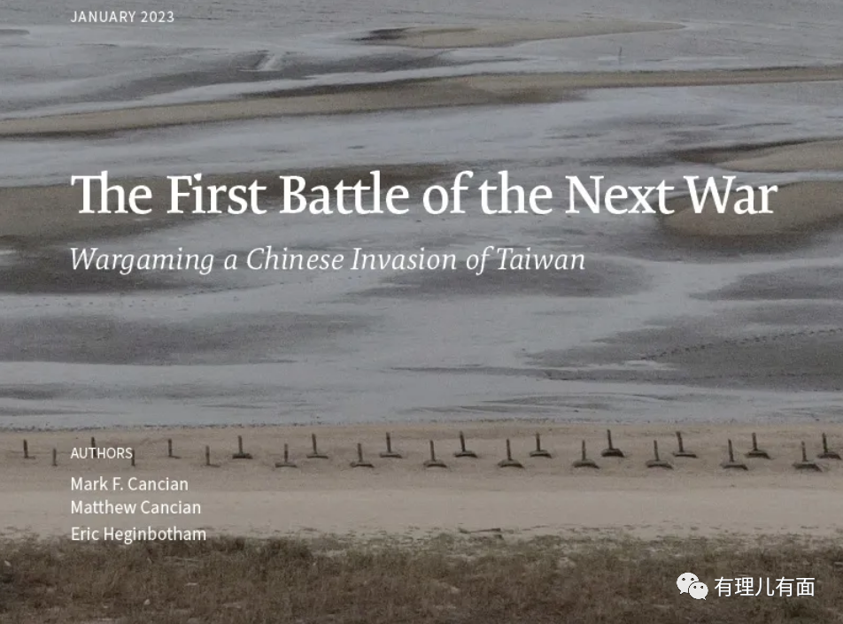

**二、我得不到，你也别想**。此前美国“战略与国际问题研究中心”和“新美国安全中心”两家智库，耗费一年多时间，开展了横跨民主、共和两党的“台海战争兵棋推演”。

其报告称，若台湾有战争，美方能“惨胜”。但是美国军方很清楚，就中美实力对比及在亚太地区的军事分布来说，**常规战争中，劳师远征的美国大兵是不可能守住以台湾为关键节点的第一岛链的。**

最近两年，美国在亚太地区积极调整兵力，一边演练“打一棍子就跑”的海上游击战，一边四处建立小基地、临时基地，践行所谓“分布式”打击战术，这都说明了美国明白自己很难取胜。

那么，如果确实守不了台岛，美利坚可能把台湾及周边的资源、人才留给中国，让中国和灯塔国搞竞争，比谁先冲向星辰大海吗？

**不会的啊！看看美国建立以来的历史，看看盎格鲁撒克逊及犹太联盟这些年的所作所为。他们只会抱着“我得不到，你也别想”的卑劣想法，把能带走的带走，不能带走的砸了。2022年他们不就搬空了台积电？**

至于老百姓的生命，他们更不在意了。就如俄乌战争中，拜登希望“乌克兰战斗到最后一个人”，他们巴不得黄种人内耗。这不就是邪恶犹太集团、盎撒集团“消灭垃圾人口”的目标？

**三、留下废墟和仇恨**。“毁灭台湾计划”一定会造成大量工厂、建筑、商业设施的巨大损失，也将带走大量无辜人员的生命。

很多人一辈子甚至几辈子积累的财富，在其中毁灭，他们会不会有仇恨？那么多人伤亡，每个人都可能是父亲、母亲、儿子、女儿、兄弟、姐妹，他们的亲朋好友会不会因此敌视？

**废墟加仇恨，撕裂加伤痕，重建与弥合都是巨大的问题。所以我们一直提“和平解放”，即使逼不得已武力收复肯定也是精准打击，但这恰恰不是美国人愿意看到的。**

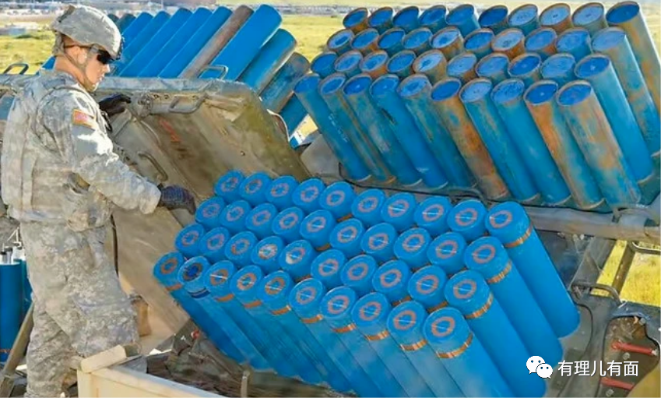

因此，如果老拜登的计划得逞，必然给中国带来巨大负担，从而严重迟滞中华民族伟大复兴的进程。

这一点从拜登上一次批准的新军售上就可见一斑。**M136“火山”布雷系统，10分钟可布雷960颗。这是干嘛？这是搞焦土政策、流血政策，就是要双方打持久战、消耗战，打成血仇！**

**那么“毁灭台湾”计划可能会如何实施呢？**

有分析人士认为，无外乎以下几种方式。**一是把台湾武装到牙齿，使其像乌克兰一样战斗到最后一人，持续给中国放血。二是在台湾实施无差别打击，甚至发起细菌战、病毒战等，对解放军进行迟滞。三是在“回天乏术”时，破坏岛内核设施，造成大规模核泄露，使得台湾变成“不毛之地”。四是主动在台岛内实施爆炸、恐袭、暗杀等活动，栽赃嫁祸给大陆，挑起地区战争。**

以上无论哪种方式，都配得上“毁灭台湾”的名字。但要论最名副其实，网民们“推举”了一种方式——核泄露。

毁灭一个地区的手段有哪些？目前主要是核手段、生化武器，和大量使用反人道的武器。

生化武器，在朝鲜战争、越南战争以及叙利亚战争期间，美国都使用过。

反人道武器，纵观美国历史，美军在占优势情况下，依然多次使用子母弹、地雷、穿甲铀弹等武器。

核手段，盎撒犹太联盟是唯一将原子弹用于实战的国家，还曾轰炸过核电站。俄乌冲突中，在俄军控制切尔诺贝利和扎波罗热核电站后，美西方还教唆乌军攻击核电站，妄图制造核事故，嫁祸给俄军，以打击其政治信用。

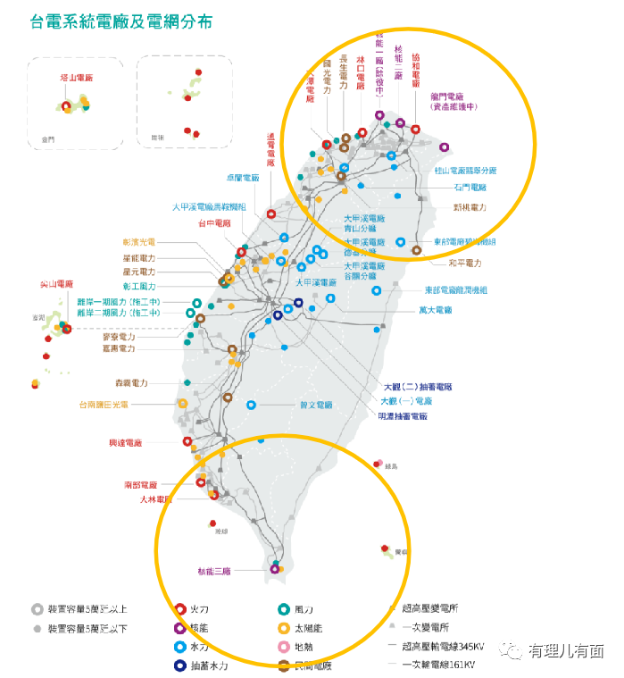

**据统计，目前台岛内有3座核电站，分别为一厂、二厂、三厂。它们都使用老旧的压水堆、沸水堆技术，一旦发生“事故”，很容易出现核泄漏，在军事攻击下更是基本没有防护能力。**

**在此基础上，还有什么比“炸毁核电站”“用核污染摧毁台湾岛”更高效呢？**

一旦设想的该情况出现，危害程度将是“切尔诺贝利+福岛”。因为这不单单会产生大量的烟尘、污染和辐射，还会制造天量核废水。

在此背景下，**舟山群岛等中国主要渔场、台湾海峡甚至长江经济带、海西经济带，都将在核污染笼罩下。受到洋流影响，污染还可能扩散至黄海，进而荼毒环渤海经济带，韩国、日本也不能幸免。黄种人，将入印第安人一样，遭遇灭顶之灾。**

那么美国如何隐秘行动呢？当然是参考“北溪”事件模式，派遣特工，或者收买岛内一些丧尽天良人员，神不知鬼不觉地偷偷安装遥控装置和炸弹，然后再在解放军接近时引爆，对我栽赃陷害。

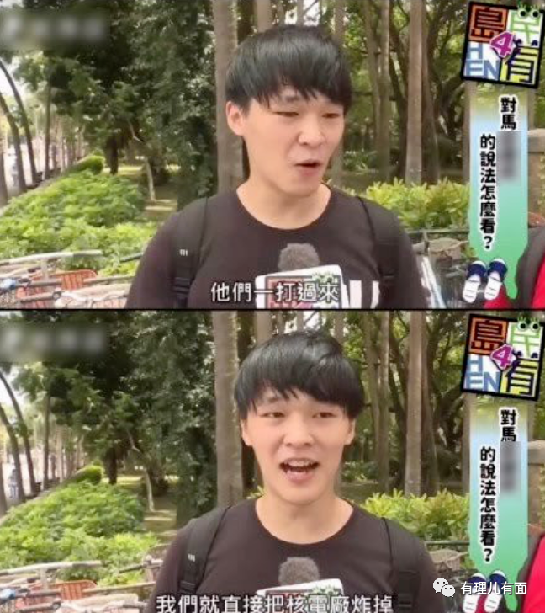

早在3年前，岛内就有恶毒政客在台海局势紧张时，声称要袭击大陆的核电站；还有的煽动“用雄三导弹轰炸第一、第二、第三核电厂，以污染中国沿海。”

这些说法，其实可操作性很强。因此，所谓“毁灭台湾”计划，并不是子虚乌有，而是深思熟虑后的结果，也是他们的传统艺能。

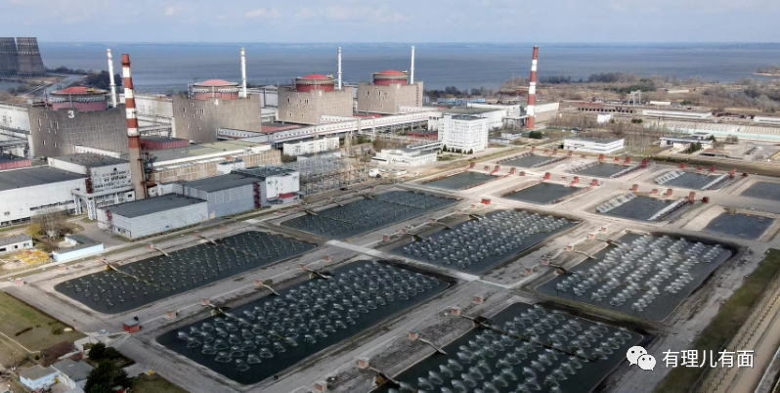

2月24日，我国发布了《关于政治解决乌克兰危机的中国立场》，提出12点主张。

其中第7点，明确提出“维护核电站安全”，要求反对武装攻击核电站等和平核设施，避免出现人为核事故。

第8点，明确提出“减少战略风险，重申核武器用不得，核战争打不得。”

这些话虽然主要是对俄乌说的，但在西方大肆说“今日乌克兰、明日台湾”的背景下，在台海局势逐步升温、美西方威胁毁灭台湾的形势下，这也是中国为美国在台湾问题上划出的红线。

2月21日，新华社发布《美国的霸权霸道霸凌及其危害》，直接点明“安全是世界所有国家的权利，不是某个国家独有的专利、更不能由个别国家说了算”。

**时代已变，全人类是个命运共同体，没有哪国能以集体不安全换来个体安全，或以危害他国安全维护自身安全。**

台湾海峡不是天堑，台湾也不是下一个乌克兰，太平洋更不是美国的护城河！“毁灭台湾计划”只是美国的一厢情愿，只能葬送美国自己的未来！

**图片源自网络**





**关注公众号：**

**有理儿有面**

**理   性｜   揭   秘｜   探   讨**







### 精选留言

用户设置不下载评论